3 YAS ARALIK AYI
AYLIK PLAN
KIŞ MEVSİMİ
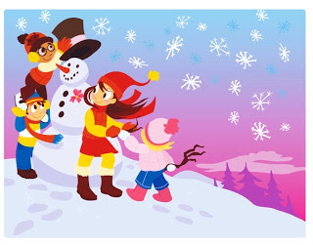

ŞARKI:KAR YAGIYOR
PARMAK OYUNU;
Kış Baba
Tak tak.Kimo?Ben...Sen kimsin? (el ile kapı çalma hareketi yapılır)
Ben kış babayım hem de soğuk yağmur karım (Üşüme hareketi ve eller aşağı doğru sallanıp yağış hareketi yapılır)
Kış Baba sana ne getirsin? (İki el yana açılsın)
Portakal mandalina getirdim (İki el birleştirilip top gibi yapılır)
En çokta soğuk getirdim (Üşüme hareketi yapılır)
Bırr.. üşüdüm nolur git (Üşüme ve titreme hareketi yapılır)
Yok gitmem. Daha üç ayım var. Şimdi Aralık’tayız. Ocak, Şubat (Parmaklarla üçe kadar sayma hareketi yapılır)
Eyvah çok üşüyeceğiz (iki el yumruk yapılır ve titrenir)
Kalın kalın giyinirsen, iyi beslenirsen , benden zarar gelmez. (Elbise giyme hareketi ve yeme hareketi yapılır)
Allahaısmarladık küçük çocuk (El sallanIr)
SANAT ETKINLIGİ:PARMAK BOYA
GÖZLEM:KARI INCELEME
-KARDAN ADAM YAPIMI
3 ARALIK DÜNYA ENGELİLER HAFTASI
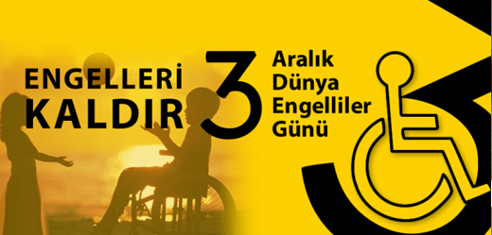
SİİR:
Ne var ki engellilerde,
Onlarda insan bizde insanız.
Ne fark var aramızda,
Ne de ayrım.
Biz yardım ederiz onlara,
Onlar bize edemese de.
Ne fark var aramızda,
Ne de ayrım
SANAT ETKINLIGİ:
KESME YAPISTIRMA
İNSAN HAKLARI VE DEMOKRASI HAFTASI
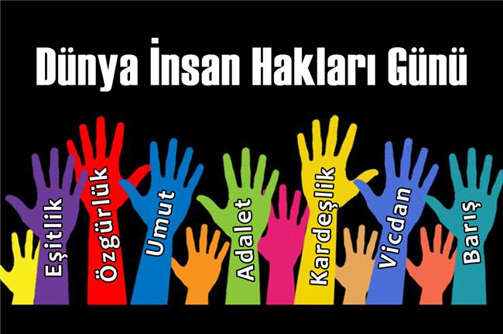
SİİR: İNSAN HAKLARI

İnsanlığa önem verip,
Bu bildiride yayınlandı.
Bütün insanlık sevinip,
Derin uykudan uyandı.

O evrensel bildiride,
“İnsan Hakları” var, dinle,
Bildiriyi okuyalım,
Arkadaşım gel seninle

YERLİ MALI HAFTASI
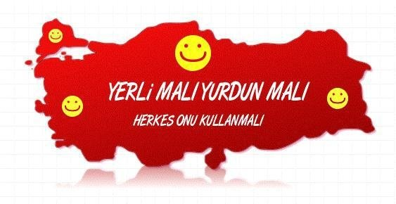
Adımdır mandalina
Sağlık veririm sana
Pek sevimli meyveyim
Bol bol yiyin bakayım

Amasya elmasıyım
Meyvelerin hasıyım
Al sarı yanağım var
Beni yersen kan yapar

Ankaradır memleketim
Koyu sarıdır rengim
Isırınca bal akar
Yiyenlere can katar

Al portakal bal portakal
Yemezsende seyrine dal
Kokum bile başka benim
Şerbet dolu hep bedenim

İzmir'in üzümleri
Sevilmezmi arkadaş
İnsanlara pek yarar
Kurusu var yaşı var

Çiçek olur açılırım
Mercan gibi saçılırım
Hastaya nar sorulmaz
Şurubuna doyulmaz

SANAT ETKINLIGİ;MEYVELER,YIRTMA YAPIŞTIRMA

AİLE KATILIMI:YIYECEK HAZIRLANIP KURUMDA ARKADASLARLA PAYLASMA
-KUMBARA YAPIP PARA BIRIKTIRME
VUCUGUMUZ
KIZ COCUK ……. ERKEK COCUK
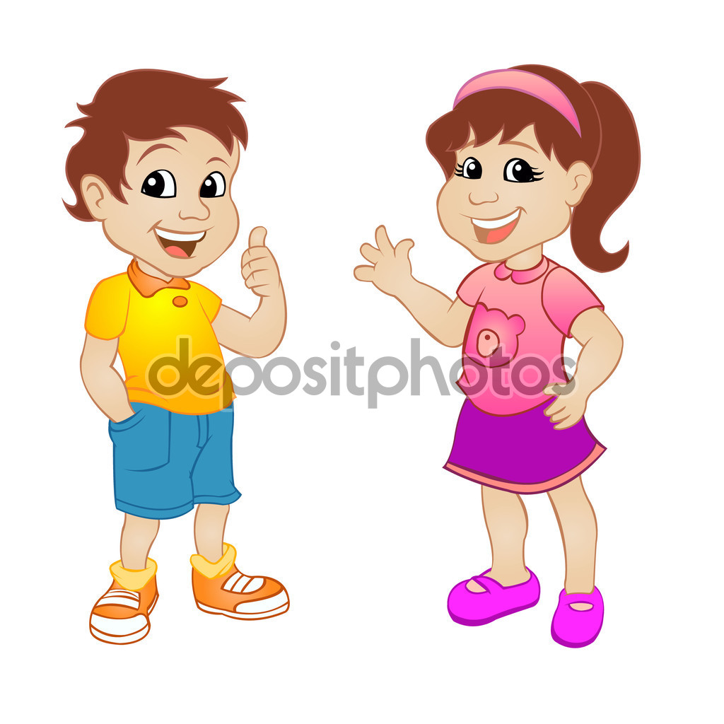

KIZ VE ERKEK COCUK ARASINDAKI FARKLAR INCELENIR ANLATILIR.
ETKNLIK;KIZ VE ERKEK COCUK BOYAMA
Makas tutma becerISI
KALEM TUTMA BECERISI
YOGURMA MADDELERI
*AY KUMU
*KINETIX KUM
*OYUN HAMURU

SANAT ETKINLIKLERI
*BASKI CALISMALARI
*SEKIL VERME
*YUVARLAMA
*YIRTMA-YAPISTIRMA
*BASIT MANDALA
OZ BAKIM BECERILRIMIZ
-Ayakkabı gıyebılme
-Diş fırçası macunla kullanabılme
-Yardımsız yemek yıyebılme
-El ve yuzyıkayabılme
-Kıyafetlerını toparlama
PARMAK OYUNLARIMIZ
-At alkışı
-Ambar
-Saat
-Ordek ailesi
-Hosgeldınız
HAREKETLI OYUN
-Aram zam zam
-Dık dur kardesım
-Iskelet dansı
-Farecık
-Aslancık
-Danset eglen

EGİTİCİ OYUNLAR:
-KONUSAN KARTLAR
-TOMBALA
-PUZZLE
-ESLEŞTIRME KARTLARI
KAVRAMLAR:
TEMİZ-KIRLI
ACIK KAPALI
SERT-YUMUSAK
AGIR-HAFIF
SAYI:3
RENK:MAVI
SOSYAL ETKINLIK
RENK PARTISI(MAVI)

MUTFAK ETKINLIGİ: CUP KEK YAPIMI

BETUL ÖZMEN
SUMEYYE CELIK

